1. **Module Giảng viên và môn học:**

Thêm mới các khoa trong trường

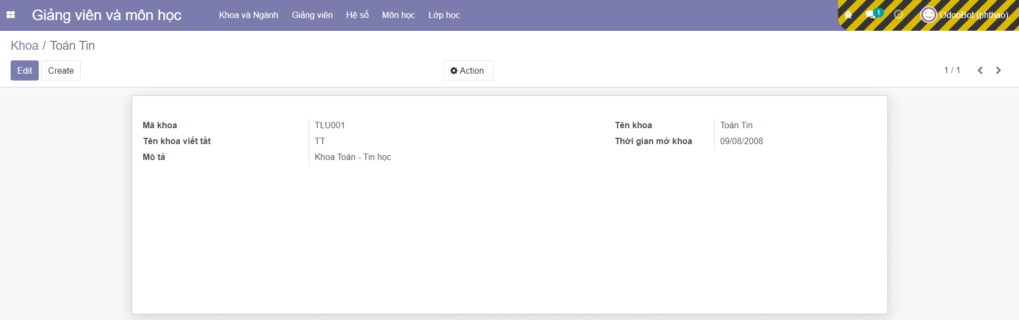

Danh sách các khoa được thêm mới

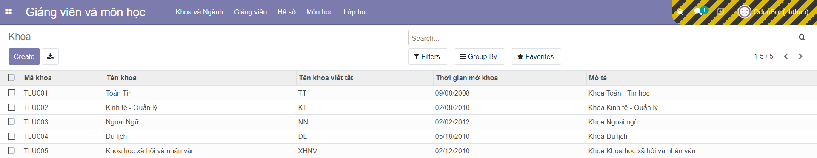

Thêm mới các ngành trong trường (Các ngành thuộc các khoa)

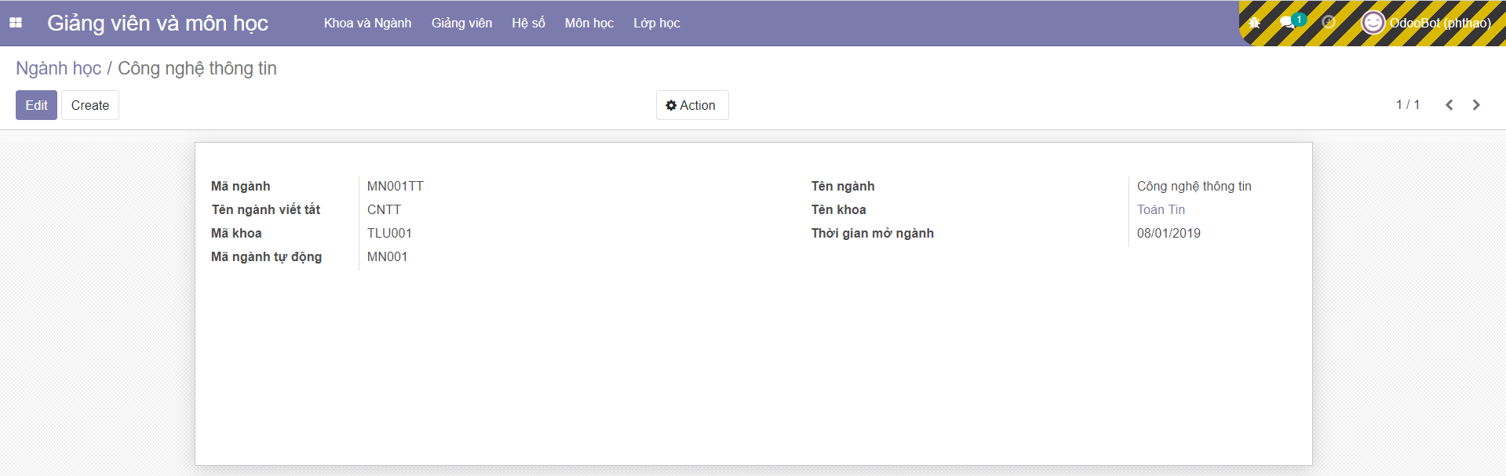

Danh sách ngành được thêm mới

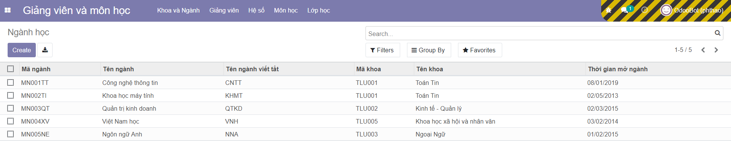

Thêm mới hệ số môn học

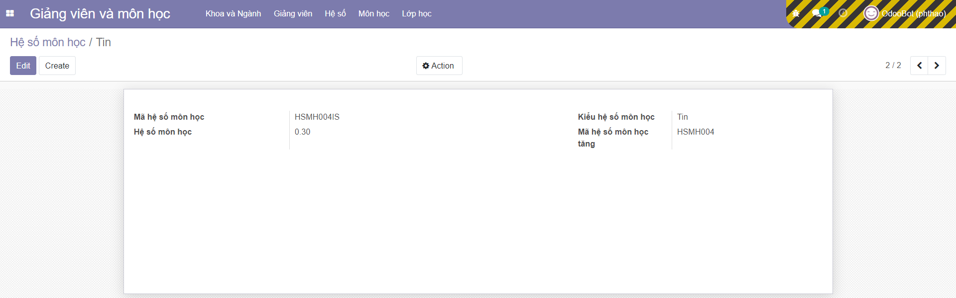

Danh sách hệ số môn học được thêm mới

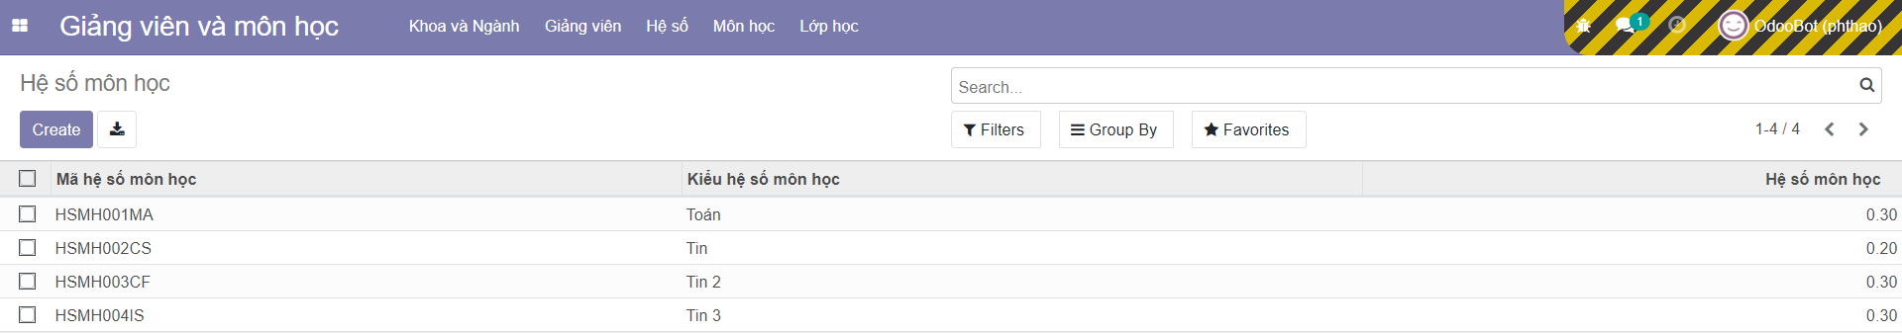

Thêm mới hệ số học hàm

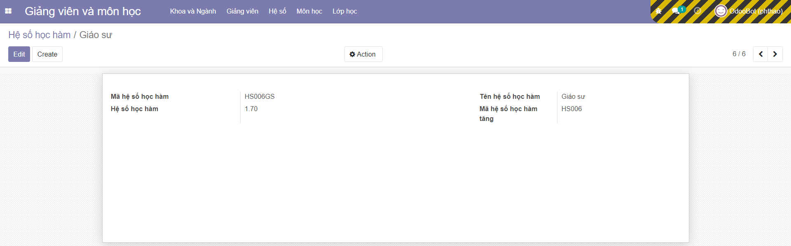

Danh sách hệ số học hàm

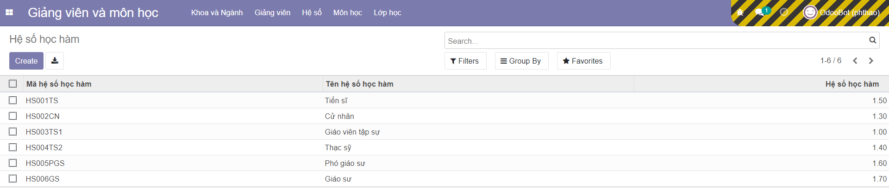

Thêm mới kỳ học

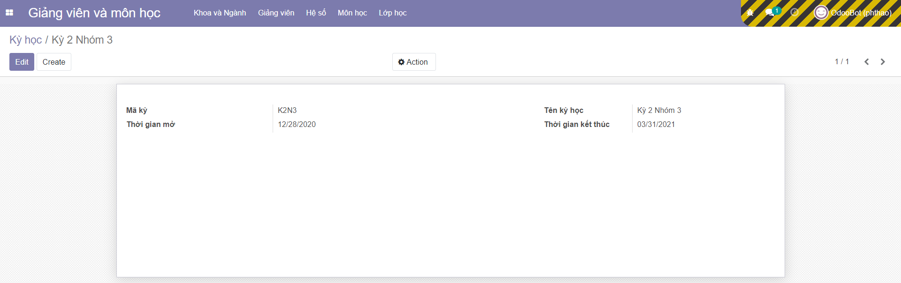

Thêm mới hồ sơ giáo viên

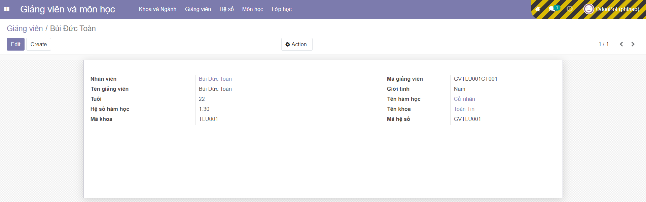

Thêm mới môn học

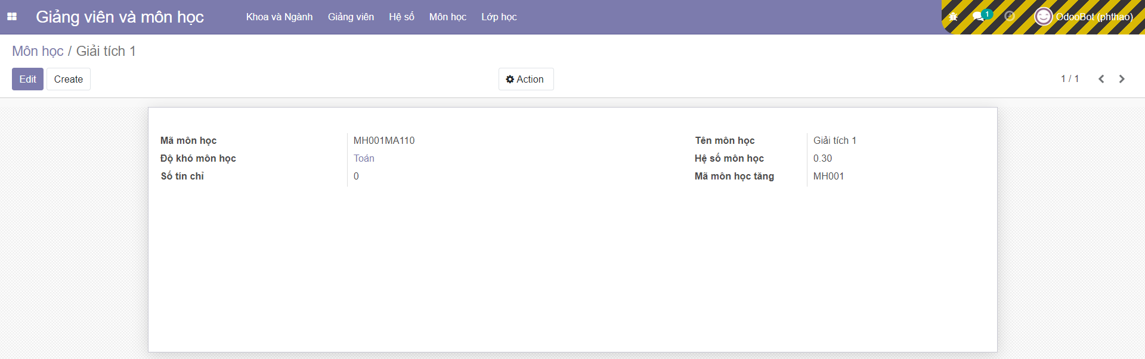

Danh sách môn học được thêm mới

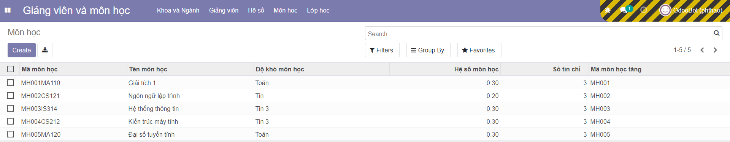

Thêm mới các lớp học trong 1 kỳ học

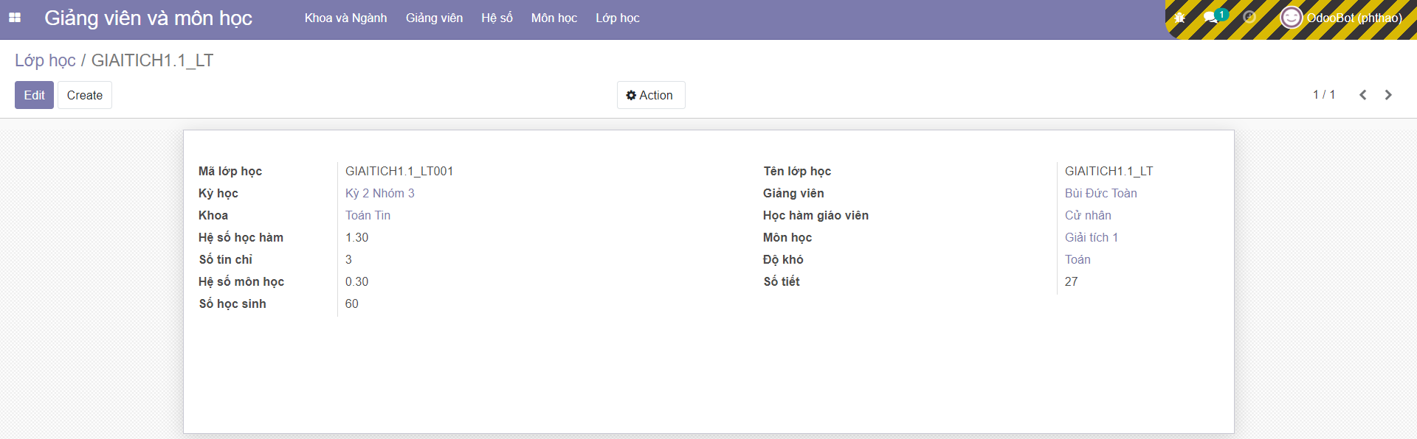

Danh sách các lớp học được thêm mới trong 1 kỳ

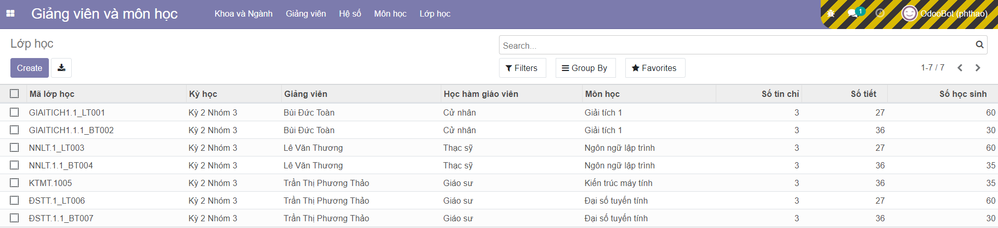

Thông tin chi tiết của các lớp học sẽ được tự động cập nhập trong “Học phí lớp học” khi thêm mới các môn học

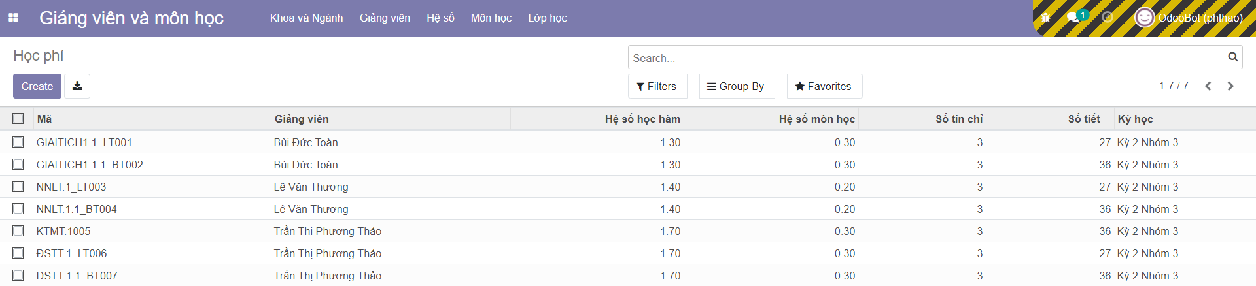

1. **Module Tính lương:**

Trong module này ta có thể tính lương cho từng giáo viên hoặc có thể tính lương cho tất cả giáo viên có phụ trách các lớp học trong 1 kỳ

Ví dụ: Tính lương cho giáo viên tên là Bùi Đức Toàn có phụ trách hai lớp học là GIAITICH1.1_LT và GIAITICH1.1.1_BT trong kỳ 2 nhóm 3 thì hệ thống sẽ tự động cập nhật thông tin liên quan đến hệ số học hàm, thông tin của môn học và tính lương cho giáo viên. Sau khi nhấn *save* thì chỉ mới tính lương cho giáo viên và chưa thanh toán, nếu muốn thanh toán thì nhấn *thanh toán* để thanh toán tiền lương cho giáo viên.

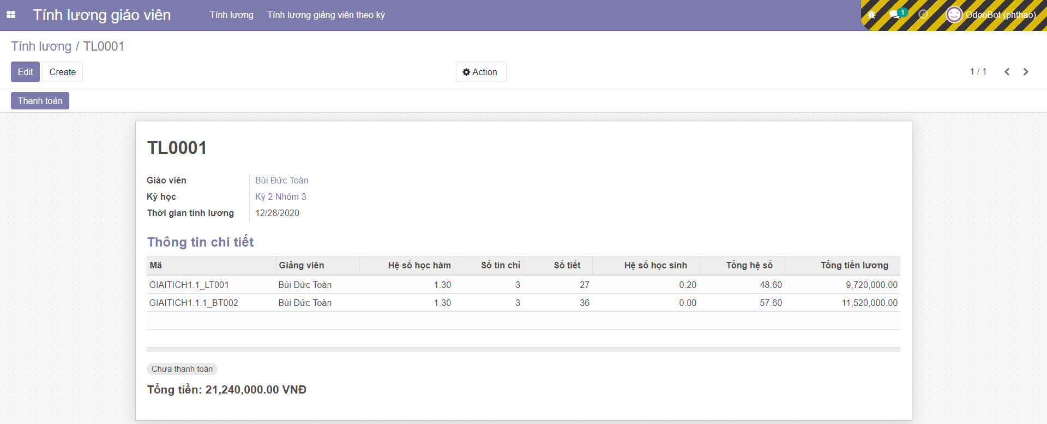

Tính năng tính lương cho toàn bộ giáo viên có phụ trách các lớp học trong 1 kỳ, khi chọn kỳ học thì hệ thống sẽ tự động cập nhập tên giáo viên và các thông tin liên quan đến học hàm, thông tin của lớp học mà từng giáo viên phụ trách trong 1 học kỳ đó và sẽ tự động tính lương cho từng giáo viên.

